Describing and Representing Data
Describes given data using frequency counts.  Students in three Grade 4 classes were asked to choose  their favourite pizza.  “30 students chose Pepperoni as their favourite pizza. Only 6 students chose Vegan.”  (« 30 élèves ont choisi la pizza pepperoni comme leur pizza préférée. Seuls 6 élèves ont choisi la pizza végétarienne. ») | Represents data using a pictograph or dot plot using many-to-one correspondence.  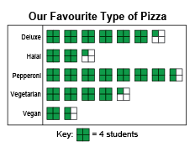  “The key is 1 square  represents 4 students.  For 17 students: 17 ÷ 4 = 4 R1,  so I drew 4 full squares,  and one-fourth of another square.”  (« La légende est qu'un carré représente 4 élèves. Pour 17 élèves : 17 ÷ 4 = 4 R1, donc j'ai dessiné 4 carrés entiers, et un quart d'un autre carré. ») | Represents data using a bar graph using many-to-one correspondence.  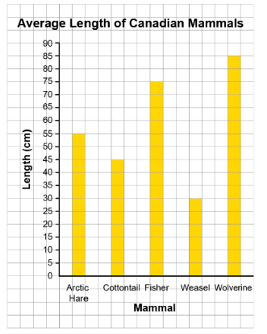  “I used the scale 1 square = 5 cm to represent animal lengths.  All of the lengths were divisible by 5, so I divided each animal’s length by 5 to find the number of squares  in each bar.”  (« J'ai utilisé l'échelle de 1 carré = 5 cm pour représenter les longueurs des animaux. Toutes les longueurs étant divisibles par 5, j'ai divisé la longueur de chaque animal par 5 pour trouver le nombre de carrés dans chaque bande. ») | Flexibly creates representations to show data using many-to-one correspondence.  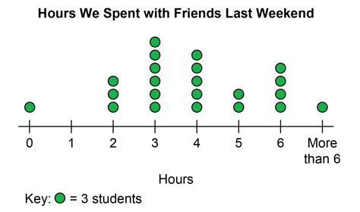  “I used a key of 1 dot = 3 students because all numbers are multiples of 3 and are in the skip-counting by 3s sequence. Other students will find it easy to interpret.”  (« J'ai utilisé une légende de  1 point = 3 élèves car tous les nombres sont des multiples de 3 et correspondent à la suite de dénombrement par bonds de 3. Les autres élèves l'interpréteront facilement. »)
Observations/Documentation

Interpreting Data and Making Informed Decisions
Draws conclusions based on data presented.  “A sweater uses about 6 times as many bottles as a t-shirt.”  (« Un chandail utilise environ 6 fois plus de bouteilles qu'un t-shirt. ») | Uses inferences to make predictions about future events.  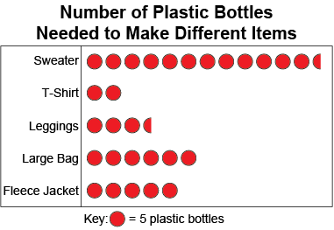  “More t-shirts could be made and sold with the fewest number of plastic bottles. I predict it would take less time to collect bottles and more money could be made. I think t-shirts should be sold for a fundraiser.”  (« On pourrait fabriquer et vendre plus de t-shirts avec le moins de bouteilles en plastique possible. Je pense que la collecte des bouteilles prendrait moins de temps et que l'on pourrait gagner plus d'argent. Je pense que les t-shirts devraient être vendus dans le cadre d'une collecte de fonds. ») | Interprets the results of data presented graphically.  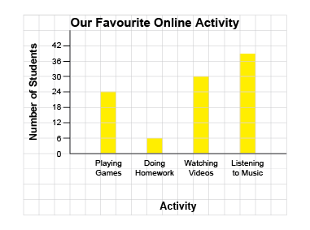  "The bar graphs shows 99 students took the survey: 24 + 6 + 30 + 39 = 99. 15 more students listen to music than play games on-line.”  (« Le diagramme à bandes montre que 99 élèves ont répondu à l'enquête : 24 + 6 + 30 + 39 = 99.  15 élèves de plus écoutent de la musique plutôt que de jouer à des jeux en ligne. ») | Analyzes and interprets data to make convincing arguments and informed decisions.  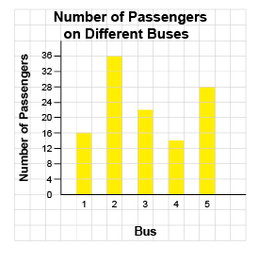  “Since most passengers are on bus number 2, the bus company might add another bus to that route. The company could take one of the schedule times from bus number 4 and give it to bus 2 because it has the fewest number of passengers. It is important to meet the needs of the passengers.”  (« Puisque la plupart des passagers sont dans l'autobus numéro 2, la compagnie d'autobus pourrait ajouter un autre autobus sur cette ligne. La compagnie pourrait prendre l'un des horaires de l'autobus 4 et le donner à l'autobus 2 parce qu'il a le moins de passagers. Il est important de répondre aux besoins des passagers. »)
Observations/Documentation

